**Poor Lamport**

**Practica 2**

**Jonathan de Jesús Moreno Martínez**

Para esta practica tuve algunos problemas, pero al utilizar una plataforma que e estado utilizando desde hace ya un tiempo no me dio problemas.

Aunque tengo un pequeño bug, en donde en vez de mostrar el mensaje escrito en el textbox, manda a mostrar el “proceso.Mensaje”, pero no muestra como tal el mensaje, solo esa cadena de texto, aún así se puede enviar los mensajes como debe ser.

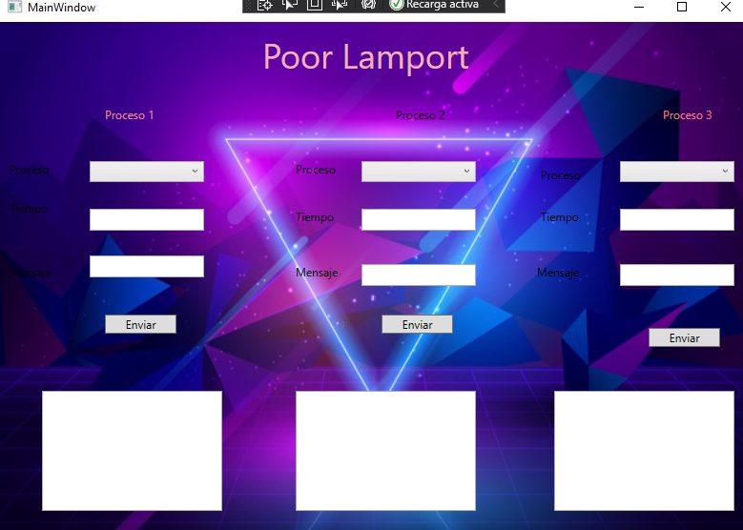

El funcionamiento es prácticamente igual al que usted describió, se selecciona a que proceso se desea enviar el mensaje, así como el tiempo de cada uno y el mensaje que contendrá (Cabe mencionar que el número de tiempo debe empezar en 0 si es el primer mensaje del proceso que se mandará, si no, no se mostraran hasta que el mensaje 0 aparezca).

El ejemplo es algo sencillo, pero creo que es suficiente para mostrar el funcionamiento del algoritmo.